Compilación de C# desde la línea de comandos
Tenemos que crear un archivo C# en el que me pida el nombre y te diga “Hola (nombre)”
Ya creado, nos vamos a cmd, pegamos la ruta del archivo y del csc.exe y añadimos Miprograma.exe

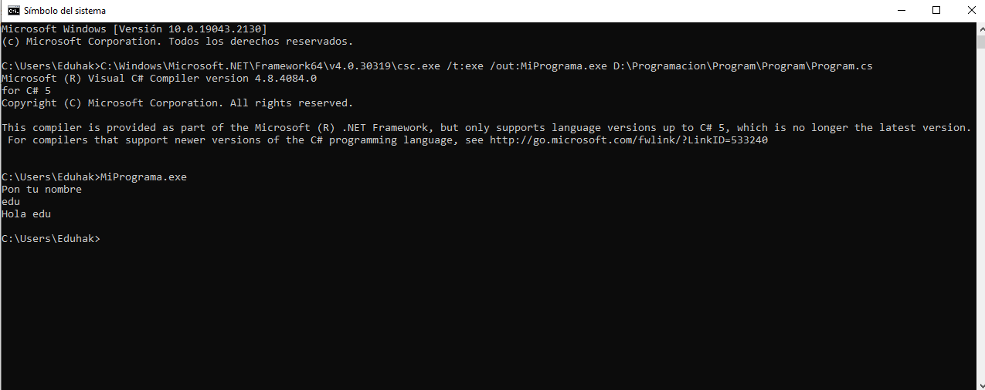

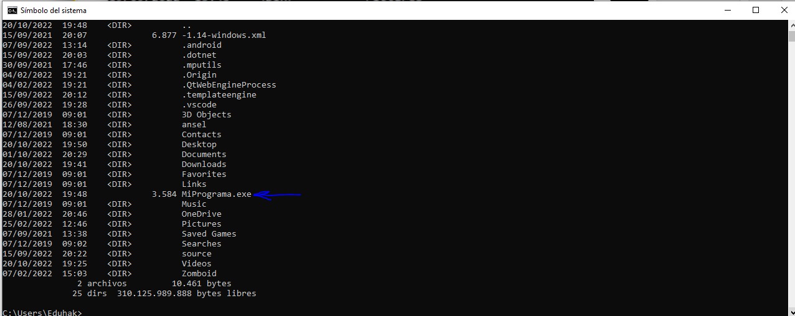

He puesto mi ruta y se ha ejecutado correctamente y también se a añadido bien el .exe

Nos vamos a editar las variables de entornos donde se encuentra el Path y le añadimos la ruta.
C:\Users\Eduhak
Ejecutamos cd..
Nos saldrá C:\Users y tendremos que poner Miprograma.exe
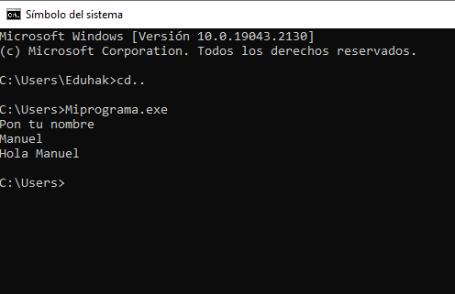

Ya estaría.

Eduardo Corpa del Álamo

